KONUŞMACILAR
TANJA HAFNER ADEMİ
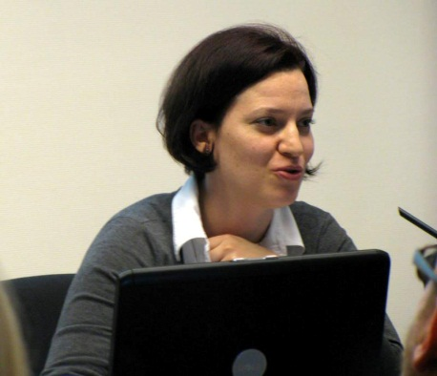
Tanja Hafner Ademi, Macaristan Central European Üniversitesi’nde Uluslararası İlişkiler ve Avrupa Çalışmaları bölümünden yüksek lisans derecesini ve Slovenya Ljubljana Üniversitesi’nde Siyasal Bilimler–Uluslararası İlişkiler alanında ise lisans derecesini aldı. 2003 yılından itibaren Balkan Sivil Toplum Gelişimi Ağı’nın (BCSDN) Yönetim Ofisi’ni ve günlük işlerini idare etmektedir. Balkanlar’da kapasite oluşturma ve kalkınma alanlarında yapılan projeleri yönetme konusunda 8 yıldan fazla profesyonel tecrübesi vardır. Sivil toplum gelişimi, AB entegrasyon süreci, sınır ötesi işbirliği ve proje geliştirme ve yönetimi konuları ise uzmanlık alanları arasındadır.

ERWAN MARTEIL
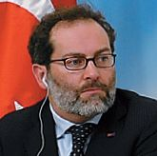
Marteil 1991'de Paris Institut d’Etudes Politiques'ten mezun oldu. 1994'te Paris-I Pantheon Sorbonne'da Kalkınma Çalışmaları konulu; 1996'da ise Paris-II Pantheon Assas'dan Ekonomi Hukuku üzerine sürdürdüğü yüksek lisans çalışmalarını tamamlayarak Master derecelerine hak kazandı. 1996'da Avrupa Komisyonu bünyesinde çalışmaya başladı ve 2000 yılına kadar Çevre Genel Müdürlüğü'nün hukuk bölümünde görev yaptı. 2007-2009 seneleri arasında, Avrupa Birliği Afganistan Delegasyonu'nda yerine getirdiği Yönetişim ve Hukukun Üstünlüğü Bölüm Başkanı görevine başlamadan önce, 2000-2007 yılları arasında Antitröst/Kartel Genel Müdürlüğünde (daha sonra Devlet Yardımlarının Kontrolünden sorumlu Genel Müdürlükte) görev yaptı. 2009 yılı Eylül ayında Avrupa Birliği Türkiye Delegasyonu'ndaki görevini üstlenen Marteil, burada Kurumsal Gelişim ve Sivil Toplum konularından sorumlu Bölüm Başkanı olarak görev yapmaktadır.

DR. MEHMET CANGİR
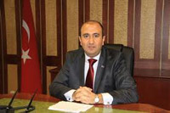
Mehmet Cangir ilköğretim ve lise eğitimini İstanbul'da, üniversiteyi Ankara Üniversitesi Siyasal Bilgiler Fakültesi Kamu Yönetimi bölümünde tamamladı. Ankara Üniversitesi'nde Kamu Yönetimi ve Siyaset Bilimi alanında, İngiltere Exeter Üniversitesi'nde ise Kamu Yönetimi ve Kamu Politikası alanında yüksek lisans yaptı. Doktora çalışmasını da Ankara Üniversitesi Siyaset Bilimi ve Kamu Yönetimi (Yönetim Bilimleri) alanında tamamladı. Meslek hayatına İçişleri Bakanlığı'nda Kaymakam Adayı olarak başlayan Cangir, Ayrancı Kaymakam Vekilliği, Gönen ve Gerger Kaymakamlığı ve Sivas Vali Yardımcılığı görevlerinde bulunduktan sonra, 2007 yılında İçişleri Bakanlığı'nda Mülkiye Müfettişliği görevine atandı. 2009 yılında Mülkiye Başmüfettişi olan Cangir 2010 yılında Avrupa Birliği Genel Sekreter Yardımcılığı görevine atandı.

İBRAHİM KUZU
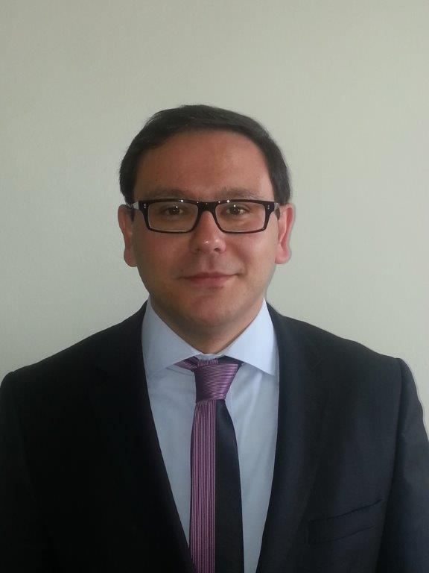
1979 yılında Bursa’da doğdu. 2001 yılında Orta Doğu Teknik Üniversitesi Uluslararası İlişkiler Bölümü’nden Yüksek Şeref Öğrencisi olarak mezun oldu. Aynı yıl Gümrük Müsteşarlığı’nda Uzman Yardımcısı olarak çalışmaya başladı. 2003 yılında Planlama Uzman Yardımcısı olarak Devlet Planlama Teşkilat’ına girdi. “Avrupa Sosyal Fonu ve Türkiye’nin Katılım Sürecinde Hazırlığı” konulu teziyle 2008’de Planlama Uzmanlığına atandı. 2010 yılında Harvard Üniversitesi’nde Kamu Politikası Yüksek Lisansını tamamladı. Harvard Üniversitesi’ndeki öğrenimi süresince Öğrenci Konseyinin mali işlerden sorumlu seçilmiş Başkan Yardımcısı, Türk Öğrenci Topluluğunun kurucusu ve Yönetim Kurulu Üyesi, okulun tanıtımı için oluşturulan Dekanın Elçileri Grubunun aktif üyesi ve yeni başlayan öğrencileri destekleme amaçlarını güden mentor olarak çalıştı. Yurt dışı eğitim nedeni ile ara vermiş olduğu Orta Doğu Teknik Üniversitesi’ndeki Sosyal Politika Yüksek Lisansını 2011 yılında tamamladı. 2010-2011 döneminde Birleşmiş Milletler Çocuk Fonu (UNICEF) Ankara Ofisinde Sosyal Politika Sorumlusu olarak görev yaptı. 2011 yılında atandığı Kalkınma Bakanlığında Daire Başkanlığı görevine halen devam etmektedir. OECD bünyesinde üye ülkelerden oluşan Kırsal Kalkınma Çalışma Grubunun Başkan Yardımcısıdır. İş hayatına ek olarak Yıldırım Beyazıt Üniversitesi’nde Sosyal Politika alanında doktora yapmakta ve Bursa Derneği’nin Yönetim Kurulu’nda yer almaktadır. İbrahim Kuzu’nun özellikle sosyal politika alanında çeşitli yayınları bulunmaktadır.

MILJENKO DERETA
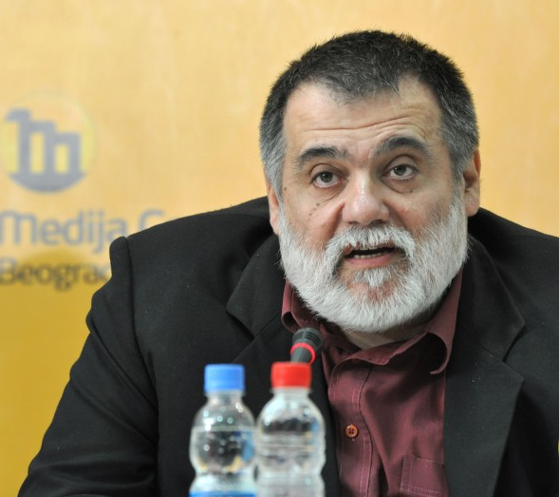
Miljenko Dereta Belgrad Film, Tiyatro, Radyo, TV Akademisi film yönetmenliği bölümünden 1973 yılında mezun oldu ve pek çok TV programı ve film için freelance (serbest) çalıştı. 1996 yılında bir grup aktivist ile Yurttaş İnisiyatifi'ni (Civic Initiatives- CI) kurana kadar her ikisi de önemli Belgrad merkezli STKlar olan Savaş Karşıtı Eylem Merkezi (Centre for Antiwar Action) ve Belgrad Dairesi (Belgrade Circle) içinde aktif olarak çalıştı. 2000 yılındaki siyasal değişikliklerden sonra Ulusal Eğitim Konseyi üyesi olarak atandı ve devlet okullarında yurttaşlık eğitimine giriş ve müfredat geliştirilmesi ve konu hakkında öğretmenlerin yetiştirilmesi alanlarında aktif olarak yer aldı. 2007 yılında Dereta, AB Entegrasyon Ulusal Konseyi ve Gençlik ve Spor Bakanlığı Konseyi üyesi olarak atandı. Mayıs 2012 tarihinde reformları, AB entegrasyonunu, Kosova ile ilişkilerin normalleşmesini savunan bağımsız ve siyasi parti adaylarından oluşan politik bir hareket olan "Turnaroun" isimli koalisyonun bir parçası olarak Sırp Parlamentosu'na seçildi.
TİNA DİVJAK
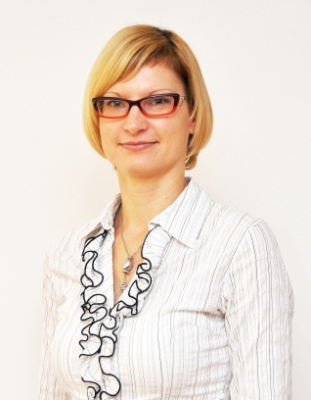
Tina Divjak, 2003 yılından bu yana Slovenya Sivil Toplum Kuruluşlarıyla İşbirliği ve Gelişimi için Bilgi Servisi Merkezi’nde (CNVOS) savunuculuk başkanı olarak STK’ların gelişiminin farklı sorunları üzerinde çalışmaktadır. STK mevzuatı, kamu yararı durumu ve STK’lar ile devlet arasındaki işbirliğine ilişkin karşılaştırmalı analiz ve ulusal raporlar, yasal girişimler, çevresel
STK kamu katılım programını konularında çalışan Divjak; ayrıca CNVOS’de kıdemli hukuk müşaviri olarak Gönüllülük Kanunu, Dernekler Kanunu, Vakıflar Kanunu, Sosyal Girişimcilik Kanunu gibi kanunların ya da bunların yasa tasarılarının hazırlanması süreçlerinde yer aldı.. Halen CNVOS’deki görevinn yanısıra Slovenya Devleti STK Konseyi’nin de başkanlığını yürütmektedir.

TEVFİK BAŞAK ERSEN
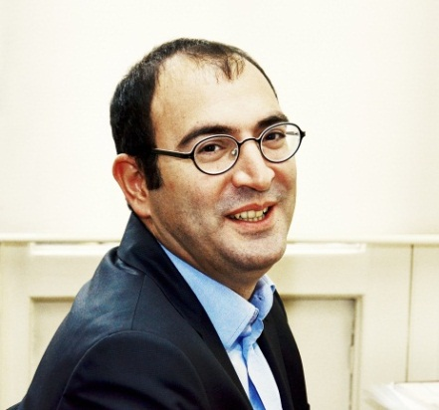
İstanbul Üniversitesi Siyasal Bilgiler Fakültesinden lisans ve New York Long Island Üniversitesi’nden Siyaset Bilimi yüksek lisans derecelerine sahip olan T. Başak Ersen çeşitli danışmanlık şirketlerinde iş hayatına başladıktan sonra 2004 yılında Türkiye Üçüncü Sektör Vakfında çalışmaya başladı. Halen Genel Sekreter olarak görevine devam etmektedir. Başak Ersen 2008-2011 yıllarında Vakıflar Genel Müdürlüğü’nün üst karar organı olan Vakıflar Meclisi üyeliği yaptı. Dernek ve vakıf mevzuatı alanında çok sayıda eğitim vermenin yanı sıra; STK’larda kapasite gelişimi, kamu-sivil toplum işbirliği, STK’larda hukuk reformu ve savunuculuk, vergi kanunlarının iyileştirilmesi ve sosyal girişimler konularında çalışmaları ve bu konularda birçok rapor ve makalesi bulunmaktadır.
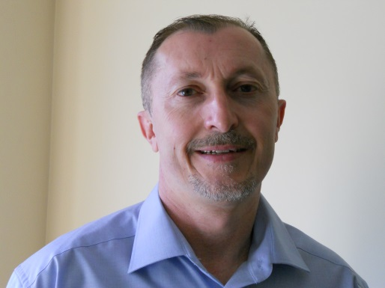
DR. DRAGAN GOLUBOVIC
Dr. Dragan Golubovic, sivil toplum hukuku danışmanı ve Novi Sad’da bulunan Educons Üniversitesi’nde hukuk profesörü olarak çalışmaktadır. Kendisi 1988 yılından 2013 yılına kadar Budapeşte’de bulunan Uluslararası Kar Amacı Gütmeyen Hukuk Merkezi/Avrupa Kar Amacı Gütmeyen Hukuk Merkezi’nde (ICNL/ECNL) Kıdemli Hukuk Müşaviri olarak görev yaptı. Dr. Golubovic, ICNL/ECNL’ye katılmadan önce Budapeşte’de bulunan Central European Üniversitesi’nde İnsan Hakları Programı İcra Direktörlüğü ve misafir profesör görevlerini yürüttü. Dr. Golubovic, Novi Sad’da Hukuk Fakültesi’nde lisans ve hukuk yüksek lisans derecelerini ve Central European Üniversitesi/New York Devlet Üniversitesi’nde ise Hukuk Doktorası ve Yüksek Lisans programlarını tamamladı. Dünya Bankası, Avrupa Konseyi, UNDP, OSCE ve Avrupa Komisyonu gibi önemli uluslararası kuruluşlar ile çalışan Dr. Golubovic. 2008 yılından bu yana, Avrupa Konseyi bünyesinde faaliyet gösteren INGO (Uluslararası Sivil Toplum Kuruluşları) Uzman Konseyi Konferansı’nın daimi üyesidir.

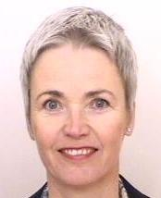
JUTTA GÜTZKOW
Jutta Gützkow Berlin Frei Üniversitesi'nden Siyaset Bilimi Bölümü'nden mezunu oldu. Bruges ve Floransa Avrupa Üniversitesi Enstitüsü Avrupa Koleji'nde Avrupa işleri ve uluslararası ilişkiler konusunda uzmanlaştı. 1993 yılından bu yana Fransa'nın Strasbourg kentinde Avrupa Konseyi için çalışıyor. Avrupa Konseyi ve sivil toplum arasındaki ilişkileri kolaylaştıran, Uluslararası Sivil Toplum Kuruluşları Konferansı'na sekreterya desteği sağlayan ve işbirliği programları uygulayan Sivil Toplum Birimi'ni (Civil Society Division) yönetiyor. Bu programlar, üye devletler ve Belarus'ta sivil toplumun güçlendirilmesini, çalışma ortamının iyileştirilmesini ve STK’ların demokratik karar alma süreçlerine katılımını artırmayı hedefliyor.

KATERİNA HADZİ-MİCEVA

Katerina Hadzi-Miceva, Avrupa Kar Amacı Gütmeyen Hukuk Merkezi’nde (ECNL) İcra Direktörü’dür ve sivil toplum gelişimine yönelik politika ve hukuk reformu konularında da Merkez’in önde gelen uzmanlarından birisidir. Ayrıca alanındaki başka kurumlara danışmanlık vermekte ve araştırma projeleri yürütmektedir. Avrupa Konseyi bünyesinde bulunan STK Konferansı Uzman Konseyi’nin de bir üyesi olan Evans 12 yıldan fazla bir süredir, sivil toplum için elverişli yasal ortam oluşturma ve kamu sektörü ile sivil toplum arasındaki ilişkileri güçlendirecek mekanizmalar tasarlama konusunda Avrupa, Bağımsız Devletler Topluluğu, Ortadoğu ve diğer ülkelere destek sağlamaktadır. STK’ların kurulması ve sürdürülebilirliğine yönelik çerçeve kanunlar, devlet-sivil toplum işbirliğine yönelik mekanizmalar, devlet fonu, hesap verebilirlik ve şeffaflık, sivil toplumun politika yapma sürecine katılımı, yasal çerçeve konusunda gönüllülük ve diğer konular gibi hususlarda da uzmanlaşan Miceva’nın birçok araştırma makalesi ve ülkelere özgü analizleri de yayımlanmıştır.

OLIVER HENMAN
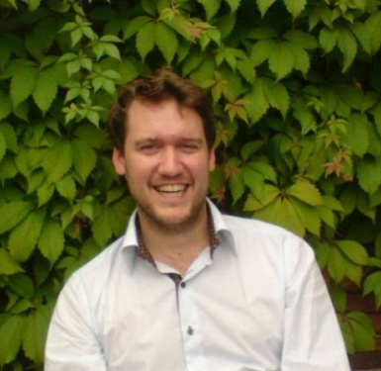
Avrupa ve Güney Amerika'da sivil toplum alanında kayda değer bir tecrübeye sahip olan Henman, Avrupa çapında ulusal organları bir çatı altına toplayan Avrupa Ulusal Sivil Toplum Örgütleri Ağı'nın (European Network of National Civil Society Associations-ENNA) gelişmesinde ve Sivil Katılım Üzerine İyi Uygulamalar Avrupa Konseyi Yönetmeliği'nin taslak metnini oluşturan ekiplerde yer aldı. 2011 Eylül tarihinde, Vatandaşların Katılımı İçin Küresel İttifak (CIVICUS) içindeki organlar için bir ulusal çatı grup olan Ulusal Dernekler için Yakınlık Grubu Yönetim Grubu (Steering Group of the Affinity Group for National Associations- AGNA) Başkanı olarak seçildi. Halen İngiltere Gönüllü Kuruluşlar Ulusal Konseyindeki (NCVO) görevine devam eden Henman NCVO'daki çalışmalarından önce pek çok vatandaşı Avrupa'nın geleceği konusunda tartışmak için birbirleri ile iletişime geçmelerine imkan sağlayanAvrupa Vatandaşları Danışmanlık Merkezi'nin yönettiği Power Inquiry'de çalıştı.

HABİP KOCAMAN
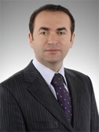
Habip Kocaman Ankara Üniversitesi Siyasal Bilgiler Fakültesinde lisans eğitimini, Türkiye ve Ortadoğu Amme İdaresi Enstitüsü’nde yüksek lisansını tamamladı. 1992 yılında uzman yardımcısı olarak TBMM'de göreve başladı. Çeşitli büro ve komisyonlarda uzman olarak görev yaptı ve Bütçe Müdür Yardımcılığı, Kanunlar ve Kararlar Müdür Yardımcılığı ve Kanunlar ve Kararlar Müdürlüğü idari görevlerinde bulundu. Habib Kocaman halen Kanunlar ve Kararlar Başkanı olarak, Yasama Derneği Genel Sekreteri ve Yasama Dergisi Yayın Kurulu üyesi olarak çalışmaktadır ve yasama sürecine sivil toplum katılımı konusunda çalışmalar yürütmektedir. Kendisinin yayımlanmış bir kitabı, bir derlemesi, çeşitli makaleleri, bir bildirisi ve editörlüğünde bulunduğu bir yayın vardır.

Dr. IGOR VIDACAK
Igor Vidacak, 2000-2007 yılları arasında Zagrep’te bulunan Uluslararası İlişkiler Enstitüsü’nde araştırma görevlisi olarak çalıştı. Kendisi Avrupa ve Avrasya’da, vatandaş katılımı ve sivil toplum gelişimi için elverişli ortam oluşturulmasına ilişkin teknik yardım projelerinde yer aldı. Igor Vidacak 2007’den beri Hırvatistan Cumhuriyeti Devleti’nde STK’lar ile İşbirliği Dairesi Başkanı olarak görevini sürdürmektedir. Kendisi aynı zamanda Zagreb Üniversitesi Siyasal Bilimler Fakültesi’nde öğretim üyesidir. Igor Vidacak’ın geçiş ülkelerinde çıkar temsili, lobicilik, sivil ve toplumsal diyalog, yönetişim yapıları ve kamu politikası yapma ile ilgili konularda yayınları vardır.

MUSTAFA YARDIMCI
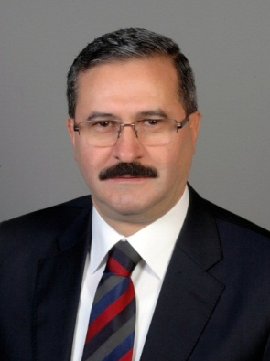
1989 yılında Ankara Üniversitesi Hukuk Fakültesinden mezun olan Mustafa Yardımcı, 1990 yılında Konya Maiyet Memurluğuna atandı. Bu staj dönemi içinde Aydın Nazilli, Afyon Dazkırı, Çorum Sungurlu, Eskişehir Seyitgazi Kaymakam vekilliği yaptı. 1994 yılında 80. Dönem Kaymakamlık Kursunu başarıyla bitirerek Eskişehir Sarıcakaya Kaymakamlığına atandı. 1996-1998 yılları arasında Kars Selim Kaymakamlığı, 1998-2002 yılları arasında Erzurum Aşkale Kaymakamlığı ve 2002-2003 yıllarında Isparta Vali Yardımcılığı yaptı. 2003 yılında İçişleri Bakanlığı Mahalli İdareler Genel Müdürlüğü’ne Şube Müdürü olarak atandı ve Yerel Yönetim Reformu çalışmalarına katıldı. 2005 yılında Mevzuat ve Strateji Geliştirme Daire Başkanlığına atanan Mustafa Yardımcı, 2008 yılından 2009 Temmuz ayına kadar Özel İdareler, Birlikler ve Köyler Daire Başkanlığı görevini sürdürdü. 2009 Temmuz Kararnamesi ile İçişleri Bakanlığı Dernekler Dairesi Başkanlığına atanan Mustafa Yardımcı, birçok sivil toplum kuruluşunun üyesidir.

Prof. Dr. NURHAN YENTÜRK
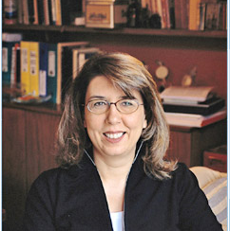
Nurhan Yentürk 2003 yılında İstanbul Bilgi Üniversitesi Ekonomi Bölümü’nde Profesör olarak göreve başladı. Kendisi halen aynı üniversitenin Sivil Toplum Kuruşları (STK) Eğitim ve Araştırma Birimi’nin direktörü olarak çalışmaktadır. İstanbul Bilgi Üniversitesi Yayınları’ndan sivil toplum kuruluşlarına yönelik yayımlanan STK Çalışmaları –Eğitim Dizisi’nin yayın yönetmenliğini yapmakta, STK Eğitim ve Sertifika programlarında çeşitli dersler vermektedir. Yentürk ayrıca İstanbul Bilgi Üniversitesi Gençlik Çalışmaları Birimi’nde Yönetim Kurulu üyesi olarak çalışmakta ve gençlik ile ilgili çeşitli araştırmalara katılmaktadır. Kendisi kamu harcamaları izleme kılavuzlarının yazarlarından ve Kamu Harcamaları İzleme Platformu’nun sözcülerindendir.
SELEN LERMİOĞLU YILMAZ
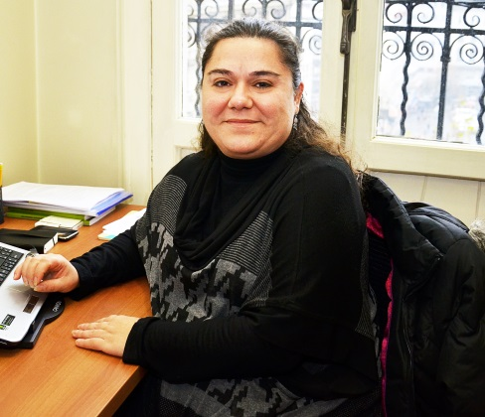
Selen Lermioğlu Yılmaz, 1997 yılında Boğaziçi Üniversitesi Tarih bölümünden mezun olduktan sonra Harvard Üniversitesi’nin “İdare ve Yönetim Özel Çalışmalar Sertifika Programı”nı tamamladı. Kadın hakları alanında çeşitli örgütlerde; Medeni Yasa, Türk Ceza Kanunu ve Anayasa reformlarına yönelik savunuculuk yapan kadın platformlarında aktif görev aldı. Kadın hakları alanındaki savunuculuk çalışmalarına ek olarak, proje döngüsü ve hibe yönetimi konularında da 14 yıllık bir deneyime sahiptir. Sivil toplum, proje döngüsü yönetimi, stratejik planlama, savunuculuk, çatışma yönetimi, toplumsal cinsiyet farkındalığı ve ana-akımlaştırılması başta olmak üzere sivil toplum kuruluşlarının güçlendirilmesine dair birçok ülkede farklı gruplara yönelik eğitmenlik, kolaylaştırıcılık ve danışmanlık yaptı. 2011 yılında TACSO Projesi için Türkiye’de Sivil Toplumun İhtiyaç Analizi araştırmasını gerçekleştirdi. Kendisi Temmuz 2012’den itibaren Türkiye Üçüncü Sektör Vakfı’nda Türkiye’de Sivil Toplumun Gelişimi ve Sivil Toplum Kamu İşbirliği’nin Güçlendirilmesi Projesi’nde çalışmaktadır.
ATÖLYE KOLAYLAŞTIRICILARI
BURCU KUĞU

Talimhane Eğitim ve Danışmanlık’ta eğitmen ve danışman olarak çalışmaktadır. Farklı hedef grupları için sivil toplum, ayrımcılık, sosyal-haklar, afet ve toplumsal cinsiyet, iklim değişikliği ve afet, proje döngüsü, lojistik gibi çeşitli konularda eğitimler gerçekleştirmektedir. Aynı zamanda Birleşmiş Milletler Kalkınma Programı’nın Türkiye Ofisi’ne “Afet ve Toplumsal Cinsiyet” konusunda danışmanlık vermektedir. Bu görevinden önce, Hayata Destek adlı insani yardım derneğinde program koordinatörü olarak çalışmıştır. Hindistan, Afganistan, Irak, Pakistan ve Türkiye’de saha çalışmalarında bulunmuştur. Uluslararası alandaki araştırma ve eğitim deneyimi 2009’a dayanmaktadır. Üniversite eğitimini iletişim ve medya üzerine tamamlayan Burcu, Oxford Brooks Üniversitesi’nin insani yardım ile ilgili programlarına katılmıştır.

NESLİHAN ÖZGÜNEŞ ÖKTEM
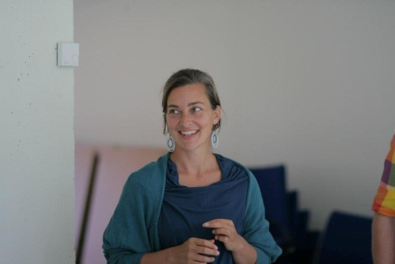
Uluslararası politika alanında diploma sahibi olan Neslihan Özgüneş Öktem, uluslararası ilişkiler, hukuk ve kurumlar üzerine uzmanlaşmıştır. Ayrıca, Transcend Peace Üniversitesi’nde Barış Oluşturma ve Güçlendirme ile Danimarka’da Belgesel ve Video Prodüksiyonu üzerine ek eğitim programlarına katılmıştır. Özgüneş Program yönetimi, kolaylaştırıcılık ile gelişmekte olan ülkeler ve çatışma bölgelerindeki STK’lara yönelik koçluk ve eğitim verme konularında 12 yıllık deneyim sahibidir. Özgüneş ayrıca, AB, Avrupa, Türkiye, Danimarka, Belçika, Kıbrıs, Sri Lanka, Amerika Birleşik Devletleri ve Guatemala’da Dünya Bankası tarafından fonlanan projeleri geliştirme, değerlendirme ve izleme konularında çalışarak program lideri ve proje yöneticisi olarak pek çok deneyim kazanmıştır. Halen Sivil Toplum Kuruluşları için Teknik Destek Programı (TACSO) Türkiye ülke koordinatörü olarak çalışmaktadır.

